PLAN RATUNKOWY NURKOWISKA
JEZIORO KŁODNO
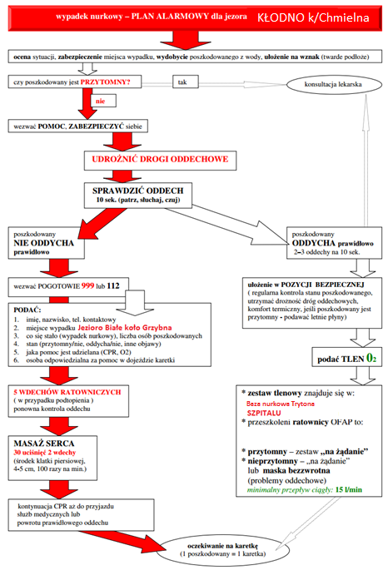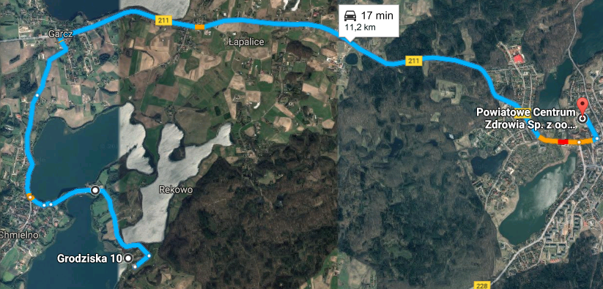
- TELEFONY ALARMOWE:
SZPITAL | 112  58 685-49-01 | ul. Ceynowy 6, Kartuzy | 11,2km/17 min
STRAŻ POŻARNA | 998 | ul. 3 Maja 16a, Kartuzy | 11km/17 min
POLICJA | 997 | ul. Sambora 41, KArtuzy | 11km /17 min
KOMORA DEKOMPRESYJNA | 58 622-51-63 | Ul. Pow. Styczniowego 9B, Gdynia | 44km / 60min
LEKARZ DYŻURNY KRAJ | 22 831-34-40 | Od 16:00 do 8:00
Lotnicze pogotowie Rat. | 22 227-76-60 | H017 ul. Ceynowy 5 Kartuzy
DAN Polska | 58 622-51-63 | Od 8:00 do 15:00

PLAN UTWORZONY 26.04.2017r.
PRZED NURKOWANIEM NALEŻY POTWIERDZIĆ DANE

ZANURZSIE.PL
Portal tworzony przez nurków dla nurków
kontakt@zanurzsie.pl, 506-687-199, www.zanurzsie.pl

